Psychologie

# Psychologie

*Zpětná vazba, júlový turnus Discover*

## Hodnocení kurzu

Průměrná známka:

|  |  |
| --- | --- |
| Blok setkání | Průměrná známka |
| A | 1.35 |
| B | 1.56 |
| oba | 1.46 |

### Hodnocení po dnech

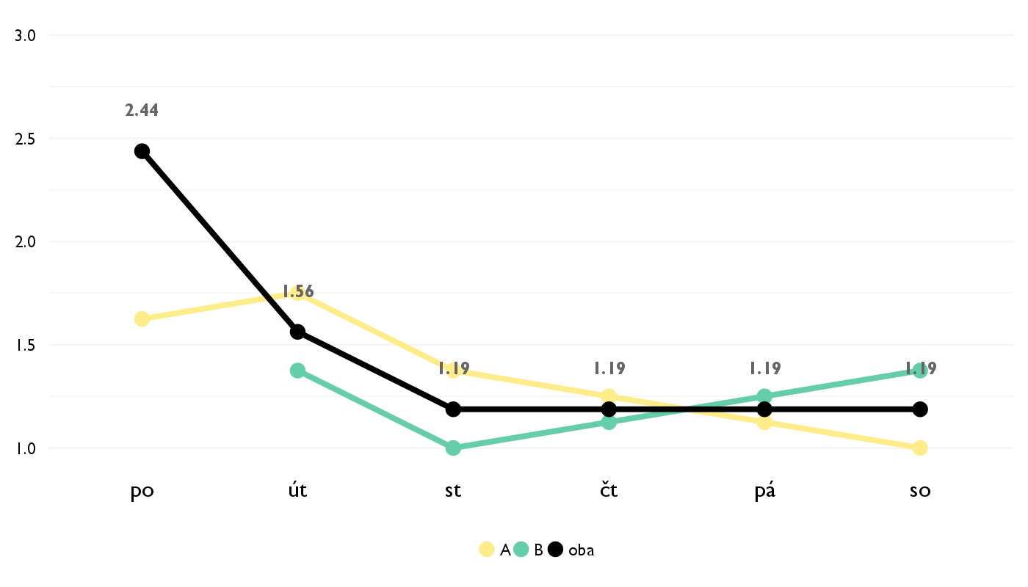

### Co se na kurzu líbilo

* Páčilo sa ako sme sa venovali takmer každému odvetviu.
* Nejvíce se mi líbila pozitivní psychologie a emoce, protože jsem se dozvěděla spoustu velmi zajímavých věcí.
* Najviac sa mi páčilo že som sa naučil vyvarovař rôznym chybám a chazákom ktoré dnes používajú ľudia aby nás zmiatli.
* Témata, o kterých jsme se učili. Například kognitivní chyby.
* Páčilo sa mi ako sme skúšali experimenty aj na sebe a ako sme z nich vyvodzovali napr. kognitívne chyby.
* Nejvíce se mi líbila hodina venovaná emocím.
* Páčila sa mi pozitívna psychológia, štatistikz aneb ako ľudia premýšľajú, emócie
* Velmi sa mi páči vyhodnotený MBTI.
* Najviac sa mi páčilo, ako nám Iva ukázala a povedala o všetkom o čom sme sa chceli niečo dozvedieť a zároveň nám k tomu pripojila ešte ďalšie zaujímavé informácie.
* Psychologia ako kurz sa mi velmi pacila, viac som ocakavala, ze sa tam budem skor bavit o veciach, ktore sa mi vybavia pod pojmom psychologia ako tie zname veci, nie veci, k ktorych som ani nevedela, ze existuju.
* Lektorka a zaujimave temy
* hodně zajímavých věcí-o lásce, jak bát šťastný nebo psychologie zla a emoce
* Dobré témy, vyhodnotenie MOP dotazníka
* Zaujímavé témy a diskusie, páčilo sa mi hlavne to že sme častokrát k dopovedi museli dojst sami.
* Praktické rady o přístupu a mylšení k životu - meaning flow, jak se učit.
* Líbila se mi probíraná témata. Nejzajímavější část pro mě byla o cognitive and other biases.

### Co na kurzu změnit

* Mohlo by sa venovať hodinám viac do hĺbky.
* Hodiny by mohly být více plné a strukturované. Občas mi přišlo, že jsme toho mohli za daný čas stihnout mnohem víc.
* Podľa mňa bol tento kurz fakt dobrý a prefekt vie čo nám má dať a čo nám najviac pomôže hoci sme nemali dostatok času :P
* Tuto otázku jsem uz konzultoval s Ivou. Týká se taktiky pri kurzu, kdy bych radeji uvítal zaobírat se méne tématy s vetší hloubkou než obrácene.
* prvú hodinu, pretože veľká časť z nej bola zbytočná.
* Začínať hodiny meditáciou vonku pretože to fajn nabudí.
* Trochu viac zapojiť študentov do nejakých aktivít, psychologických experimentov.
* viac sa zamerat na vseobecnejsie a zaujimavejsie temi.
* Možno menej prezentacii a viac roznych psych. trikov
* ta první hodina mi moc zábavná nepřišla, moc mě to nebavilo.
* Prvá hodina bola viac menej zbytočná.
* Prvá hodina mala určité zbytočné časti. Bola by som radšej, keby sme hned prešli po krátkom zoznamovaní k prvej téme.
* Úvodní hodinu - lze zkrátit a věnovat se místo toho třeba meditaci nebo psychopatologii. Amožná ještě neříkat očividné věci na poslední hodině o lásce.
* V několika částech byla témata trochu plytce probíraná- např. kritika MBTI testu.

## Hodnocení lektora

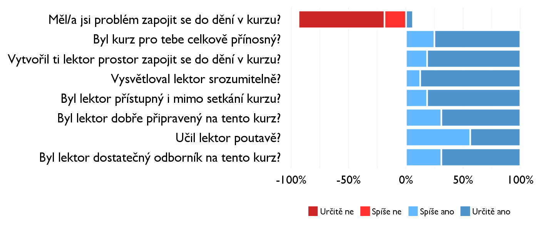

### Komentáře k lektorovi

* Podľa mňa bola lektorka super (:
* Iva vyučuje úžasne. Páčila sa mi kombinácia toho ako ona vysvetľovala, potom ako nás nútila makať. Takto by mal podľa mňa vyzerať kurz.
* Učili ma najlepší.
* Nemam ziadne.
* Iva bola super, otvorená návrhom tém, ktoré nás zaujímali, snažila sa nám vyhoviet čo najviac.
* Skvělá!
* Iva má velmi příjemné vystupování a zdravou míru sebevědomí a humoru. Proto s ní byly hodiny příjemné. Originální nápad též byla "knihovnička- nabídka půjčit si od ní libovolnou knihu.

## Náročnost kurzu

### **Jak hodnotíš náročnost...**

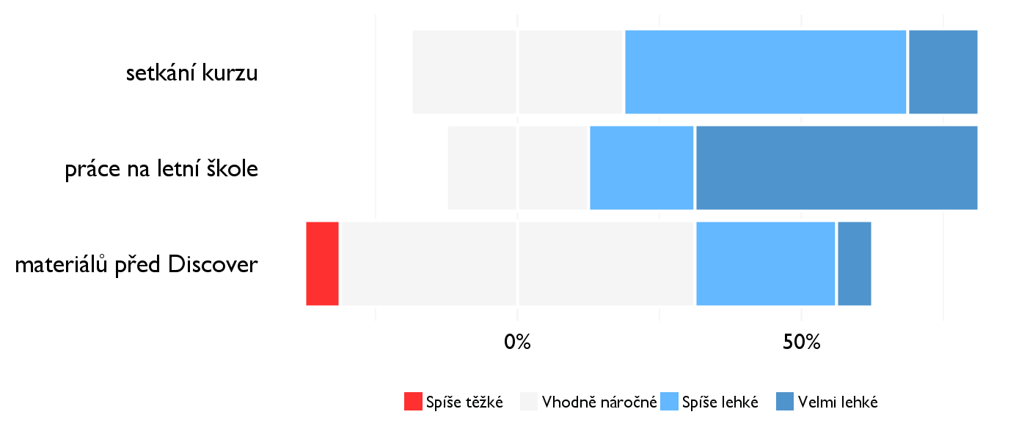

## Didaktika

### Jak lektor učí a měl by to změnit?

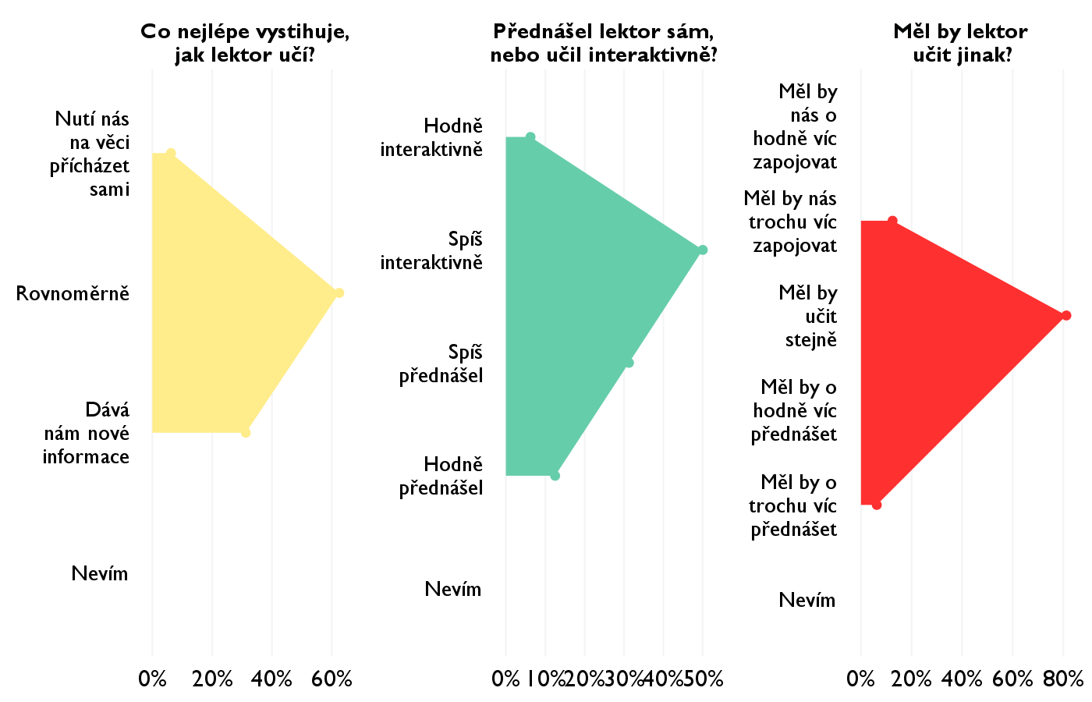

### Jak se studentům nejlépe učí?

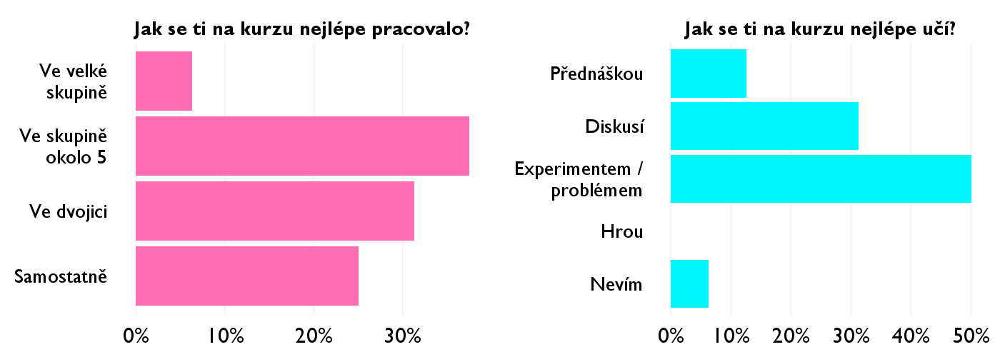

## Ovlivnil tě kurz nějak?

**Pokud ano, jak? Pokud ne, proč ne?**

* Zistila som ako pracovať s vlastnou osobnosťou.
* Díky tomuto kurzu jsem se utvrdila v tom, že bych psychologii chtěla studovat, takže pro mě byly všechny informace velmi přínosné.
* Zmenil sa môj názor na svet.
* Ano, díky kurzu psychologie jsem se utvrdila, že jí chci studovat na VŠ.
* Áno, ovplyvil. Rozhodns mi pomohol pochopt hlbšie iných ľudí a poukázal na to ako je ľahké zmanipulovať ľudskú myseľ.
* Nedokážu odpovedet.
* Psychológia ma zaujímala už dávnejšie, pred kurzom, ale naučila som sa veľa nových poznatkov.
* Ano, som rozhodnutá pokračovať v debate, pretože mám vla nových fínt, ktoré mám chuť aplikovať.
* Áno, v mnohom, určite to využijem v reálnom živote.
* V tom, ze psychologia ma urcite bavi, ale uistilo ma to, ze by som to nechcela studovat.
* Zalezalo od temy, napriklad orienovat sa v ludoch a nenechat sa ovplivnovat vacsinou
* určiě ano. Psychologie je zajímavý obor a já bych se ji chtěla věnovat nadéle.
* Áno, prehĺbil môj záujem o psychológiu.
* Získala som nové vedomosti, ktoré budem v živote určite potrebovat.
* Ovlivnil mě, jak žít život v důlěžitých i drobných věcech, abyl spokojenější a šťastnější. Jak dělat lidi kolem mě šťastnější a jak jim lépe rozumět.
* Uvědomění si mých vlastních kognitivních a rozhodovacích chyb. Motivuje mě to k tomu, abych si po Discoveru dohledal více materiálů.